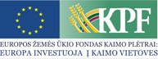
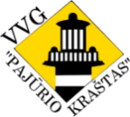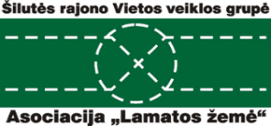

VIETOS VEIKLOS GRUPĖ „PAJŪRIO KRAŠTAS“

Teritorinio bendradarbiavimo projektas „Maistas, kurį galima valgyti“

MOKYMŲ PROGRAMA
2023-02-10

MĖSOS PERDIRBIMAS

Lektorė: Lina Norvilienė
Laikas | Temos
9.00-9.30 | UAB METOS prisistatymas
9.30-10.30 | VET reikalavimai vietinei rinkai mažais kiekiais gaminamam ir tiekiamam gyvūniniam maistui
10.30-10.45 | Kava
10.45-12.00 | UAB MANJANA. Darbo vietos paruošimas, dezinfekcijos priemonės
12.00-12.30 | UAB MANJANA. Pakavimo priemonės
12.00-13.00 | Pietūs
13.00-14.00 | UAB MODULIŲ SERVISO CENTRAS. Konteinerinės gamybinės patalpos
14.00-14.30 | Mėsos produktų perdirbimo poreikis Lietuvoje
14.30-14.45 | Kava
14.45-15.15 | Gamybinių patalpų įrengimo pavyzdžiai, projektai.
15.15-17.00 | Gamybinės įrangos asortimentas ir galimybės

Dalyvių registracija: tel. +370 677 69402, el.p. info@kretingosvvg.lt

